Роль семьи в развитии поисково-исследовательской активности ребёнка
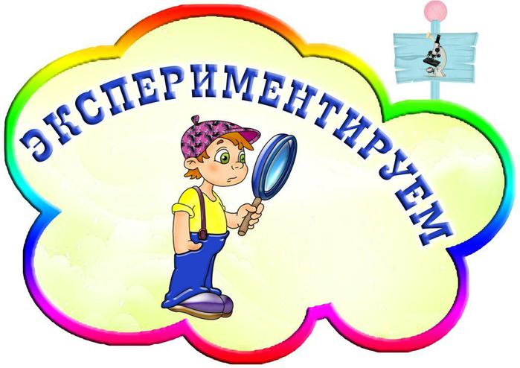
Известно, что ни одну воспитательную или образовательную задачу нельзя успешно решить без плодотворного контакта с семьей и полного взаимопонимания между родителями и педагогами. И родители должны осознавать, что они воспитывают своих детей собственным примером. Каждая минута общения с ребенком обогащает его, формирует его личность.
Всё воспитание и обучение детей строю в личностно-ориентированной модели. Для меня главное - это необходимость развития каждого ребёнка как личности, для этого создаю все условия, где формируются не только знания, умения, навыки, но и самостоятельность, инициативность, творческое отношение к делу, свобода поведения и самооценка. На современном этапе необходимо поднять уровень экологического воспитания не только у детей, но и у родителей.
Одним из важнейших направлений воспитательно-образовательной деятельности, осуществляемой в группе, является работа с родителями. Углубленная работа по организации познавательно-исследовательской деятельности детей даёт определённые положительные результаты. Осознавая важность выбранной темы, мною была подобрана специальная литература и оборудование, созданы все условия для познавательной активности детей, составлен перспективный план с отражением тем и содержанием познавательных занятий.
Главными задачами во взаимодействии с родителями считаю:
- во-первых, установить партнёрские отношения с семьёй каждого воспитанника и объединить усилия для развития и воспитания детей;
- во-вторых, создать атмосферу общности интересов;
- в-третьих, активизировать и обогащать воспитательские умения родителей.
Детские годы самые важные и как они пройдут, зависит от родителей и от нас, педагогов. Очень важно раскрыть вовремя перед родителями стороны развития каждого ребёнка и порекомендовать соответствующие приёмы воспитания.
Приёмная комната - лицо группы, к оформлению её подхожу очень тщательно и грамотно. Мой опыт работы показал, что работу всегда нужно начинать с изучения семьи, в этом помогают посещения на дому, проведение анкетирования, индивидуальные беседы, а затем я планирую: темы консультаций, родительских собраний, оформляю ширмы-передвижки. Вся документация в родительском уголке доступна для родителей. Немаловажное значение в работе с семьёй имеет и такое направление, как видение достижений у детей, поэтому все работы детей вывешиваются, выставляются на стенде, где родители могут оценить творческие способности своего ребёнка, сравнить с работами, поделками, рисунками других детей.
Показателями успешности развития творческих способностей детей являются выставки детского творчества, конкурсы, выступление детей в ДОУ (на родительских собраниях, в дни открытых дверей, на методических объединениях детских садов района и т.д.), посещение кружков художественно-творческого и музыкально эстетического развития при поступлении в школу.
За творческие показатели дети неоднократно награждались почётными грамотами, призами, отмечались в средствах массовой информации. На родительских собраниях, групповых и индивидуальных консультациях, учу родителей адекватно оценивать развитие ребёнка, не игнорировать специальные возрастные нормы, видеть индивидуально-ресурсную базу развития ребёнка, осваивать методы систематической помощи ребёнку в развитии. Родители присутствуют на занятиях, участвуют в совместных досуговых мероприятиях, являются помощниками в любом деле. Это способствует совершенствованию воспитания ребёнка в семье, его нравственно-эстетического развития.
В индивидуальных беседах, консультациях, на родительских собраниях через различные виды наглядной агитации мы убеждаем родителей в необходимости повседневного внимания к детским радостям и огорчениям, доказываем, насколько правы те, кто строит свое общение с ребенком как с равным, признавая за ним право на собственную точку зрения, кто поддерживает познавательный интерес детей, их стремление узнать новое, самостоятельно выяснить непонятное, желание вникнуть в сущность предметов, явлений, действительности.
В нашей группе проводилось анкетирование родителей с целью выявления отношения их к поисково- исследовательской активности детей («Анкета для родителей» в приложении).
62% родителей ответили, что экспериментирование детей проявляется в игровой деятельности: рисование (смешивание красок), конструирование, в играх с песком, водой, воздухом.
52% анкетированных родителей ответили, что дети часто продолжают начатые эксперименты в детском саду дома.
38% родителей принимают участие в экспериментальной деятельности ребенка.
41% родителей сказали, что дети делятся открытиями с ними.
Из этого следует, что наша работа ведется не зря. Дети с интересом продолжают экспериментировать дома, родители принимают в этом активное участие, что способствует удовлетворению познавательных интересов экспериментированием в домашних условиях. Они поддерживают познавательный интерес детей, их стремление узнать новое, самостоятельно выяснять непонятное, желание вникнуть в сущность предметов, явлений, действительности.
Нам хотелось бы, чтобы родители следовали мудрому совету В.А. Сухомлинского: «Умейте открыть перед ребенком в окружающем мире что-то одно, но открыть так, чтобы кусочек жизни заиграл перед детьми всеми красками радуги. Оставляйте всегда что-то недосказанное, чтобы ребенку захотелось еще и еще раз возвратиться к тому, что он узнал».
Вот несколько советов для родителей по развитию поисково-исследовательской активности детей.

